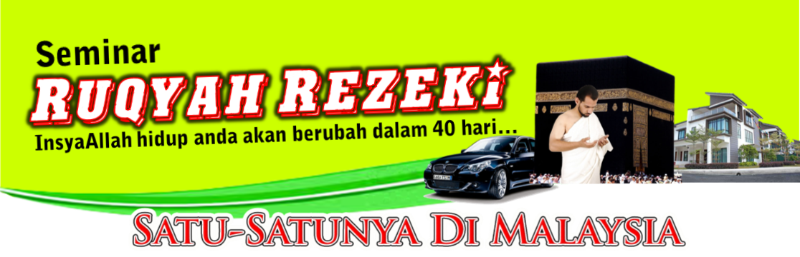



Jika anda sudah berusaha keras untuk keluar dari masalah yang menjerat hidup anda. Jika anda sudah mengikuti berbagai seminar, sudah puas melakukan wirid-wirid kerezekian, sudah mendatangi berpuluh-puluh paranormal serta mencuba segala cara untuk mengatasi masalah namun hingga saat ini masih tercari-cari dan tertunggu-tunggu penyelesaian yang tak kunjung tiba… jangan putus asa...
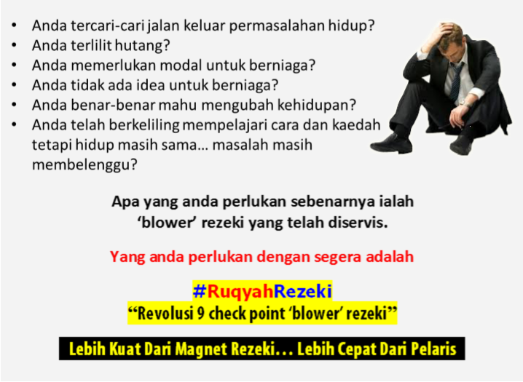

Mahukah anda saya ceritakan satu kaedah yang telah saya gunakan. Kaedah yang sudah betul-betul terbukti berkesan dalam mengatasi segala macam masalah secara cepat tepat dan jitu, hanya dengan 2 langkah yang mampu dikuasai dalam 1 hari...?
Saya mengatakan kaedah ini betul-betul berkesan kerana saya telah mengamalkan dan menggunakannya. Hasilnya keseluruhan hidup saya kini berubah terutamanya rezeki saya yang dulunya tersekat-sekat dan bocor menjadi sangat lancar. Kehidupan yang dulu dibelenggu pelbagai masalah, sekarang cukup-cukup tenang dan yang menariknya rezeki sentiasa datang tak putus-putus.

Saya juga telah saya menggunakan kaedah yang amat-amat berkesan ini untuk mengatasi masalah kerjaya, bisnes, cinta, penyakit, kewangan, dan pelbagai masalah. Hasilnya sangat positif dalam waktu cukup-cukup singkat.

Jika anda mahu mendengar cerita, saya mohon untuk mengambil kurang lebih 5 minit waktu anda. Biarkan fikiran anda santai dan relakskan tubuh anda untuk membaca cerita saya. Sebelum anda meneruskan pembacaan… pejamkan mata anda dan bernafaslah dengan tenang. Apabila anda mula mereasa tenang, ucapkanlah “Dengan nama Allah Yang Maha Pengasih Lagi Maha Penyayang”. Setelah itu teruslah membaca. Anda boleh sahaja membayangkan anda di tempat saya atau mungkin anda sekarang sedang mengalami apa yang pernah saya alami.

Ringkasnya begini… Saya ingin menjadi kaya dan saya tahu menjadi kaya perlukan ilmu. Orang yang hanya mahu kaya tanpa ilmu adalah orang yang sebenarnya hanya tahu bercakap untuk menjadi kaya tapi sebenarnya tidak benar-benar mahu kaya. Saya tahu akan hal ini. Saya juga belajar tentang berkuasanya minda bawah sedar. Lalu saya pergi ke program-program untuk memperkasakan minda bawah sedar. Pelbagai teknik bawah sedar saya pelajari. Apa yang bagusnya ialah saya merupakan seorang yang akan mengamalkan apa yang saya pelajari

Saya bukan seorang yang belajar dan kemudian menyimpan nota-nota untuk rujukan akan datang. Perubahan itu ada tetapi hanya seketika. Kehidupan saya memang berubah tapi tak tahan lama. Setelah beberapa ketika ia kembali merudum. Apabila kerezekian saya kembali kepada kedudukan yang rendah, saya mencari lagi ilmu-ilmu kerezekian baik secara sains minda mahupun cara-cara yang memerlukan wirid serta amalan. Macam biasa… mula-mula ok tetapi lama-kelamaan balik semula ke asal. Duit pergi ke seminar lebih banyak habis dari duit yang masuk.

Bermain dalam fikiran saya “Seminar kaya… dah pergi. Training kaya… dah pergi…tapi masih macam tu. Orang kata bukan salah seminar… bukan salah training tapi salah diri sendiri. Tapi usaha dah bersungguh-sungguh… apa yang diajar dah buat… apa disuruh pun dah buat… macam mana pulak salah diri sendiri…”

Saya menjadi buntu dan tertekan. Duit semakin menyusut. Apa yang perlu saya buat. Tapi takdir Allah swt tiada siapa yang tahu. Akhirnya saya ditemukan dengan satu jawapan. Rupanya rezeki terhalang atas 2 perkara yang ada dalam diri. 2 yang nyata dan 9 yang ghaib. Salah satu yang nyata ini adalah sampah sarap yang ada dalam minda bawah sedar

Biarpun selama ini saya belajar minda bawah sedar tetapi saya hanya belajar untuk memperkasakannya tanpa membuang sampah sarapnya dengan sempurna. Kalaupun saya tahu apa sampah sarapnya dan menyisihkannya… ianya belum pasti benar-benar sudah bersih dari minda bawah sedar saya. Sampah sarap minda bawah sedar adalah beban yang memberatkan rezeki tanpa pernah saya sedar.

Manakala 9 yang ghaib ini rupanya adalah check point ‘blower’ rezeki. Demi melancarkan rezeki, seseorang itu bukan sahaja perlu merawat dirinya tetapi seseorang itu juga perlu merawat check point ‘blower’ rezekinya. Saya diberikan apa yang dinamakan dengan #RuqyahRezeki. Ia amat diperlukan bukan hanya untuk kelancaran rezeki tetapi juga untuk keharmonian hidup. Jika ruqyah syar’iyah lebih difokuskan kepada pembersihan gangguan halus serta sihir, fokus ruqyah rezeki pula ialah kepada pembersihan beban penghalang rezeki dan pelurusan perjalanan rezeki. Apabila beban-beban penghalang ini semakin kurang dan jalan rezeki semakin lurus maka secara semulajadi rezeki kita akan lancar.

Kita mungkin berdoa supaya rezeki kita dipermudahkan dan diperbanyakkan. Namun kita sering sahaja tersangkut dan terhalang dalam mendapat rezeki yang kita inginkan. Bukannya doa kita tidak dimakbulkan Allah swt. Allah swt telah memudahkan rezeki tetapi kita terlalu sukar untuk mengambilnya. Allah swt telah memperbanyakkan tetapi kita terlalu perlahan berjalan ke arahnya

Yang anda perlukan dengan segera adalah

#RuqyahRezeki
“Revolusi 9 check point ‘blower’ rezeki”
Lebih Kuat dari Magnet Rezeki… Lebih Cepat Dari Pelarisr

Allah swt sentiasa memakbulkan doa hamba-hambaNya. Seandainya kita memohon untuk dimurahkan rezeki, maka insyaAllah rezeki akan dimurahkan. Jika kita mohon untuk dilancarkan rezeki, insyaAllah rezeki akan menjadi lancar.

Namun tak semua dapat merasai rezeki yang murah dan rezeki yang lancar. Saya melalui pengalaman ini. Rezeki tidak lancar… tersekat-sekat… semakin berkurang dan sering tiris. Ini tidak bermakna Allah swt tidak memakbulkan doa rezeki saya. Setelah tahu #RuqyahRezeki baru saya sedar yang selama ini kita sibuk untuk memohon supaya rezeki itu datang tetapi kita tidak bersedia untuk menerimanya.

Bagaimana boleh kita katakan yang kita bersedia menerima turunnya rezeki seandainya check point ‘blower’ rezeki tidak pernah diservis. Itulah sebabnya usaha yang hebat tidak memberi hasil yang lumayan. Itu juga menyebabkan kita selalu merasa ada sahaja yang tidak kena dengan perjalanan rezeki kita.

Dalam #RuqyahRezeki, terdapat check point ‘blower’ rezeki yang perlu sentiasa diservis. Apabila kesembilan-sembilan ini sudah diservis, insyaAllah rezeki kita akan menjadi lancar secara semulajadi. Setiap rezeki yang datang akan melalui 9 check point ‘blower’. Seandainya hanya 1 check point yang diservis, ianya belum boleh memberi kita laluan mudah untuk mencapai apa yang kita hajatkan. Waima, biarpun 6 check point ‘blower sudah diservis’, ianya masih tidak cukup untuk membantu kita merasai kejayaan yang diinginkan. Kita perlukan kesembilan-sembilan check point ‘blower’ rezeki ini.

Kita tidak memerlukan orang lain untuk membuat servis kesembilan-sembilan check point ‘blower’ rezeki ini. Kita diajar dengan detail dalam #RuqyahRezeki. Apabila kita sudah mampu membuat servis kesemua check point ‘blower’ rezeki ini, kita perlukan satu kaedah penjagaan dan pembersihan. Sama seperti sebuah rumah yang bersih. Biarpun hari ini bersih namun apabila dibiarkan sebulan tidak bersapu maka habuk tetap sahaja bertumpuk.

Yang anda perlukan dengan segera adalah

#RuqyahRezeki
“Revolusi 9 check point ‘blower’ rezeki”
Lebih Kuat dari Magnet Rezeki… Lebih Cepat Dari Pelarisr

#RuqyahRezeki bukan sahaja menjadi wadah untuk membuka dan membersihkan 9 check point ‘blower’ rezeki tetapi ia juga membekalkan tatacara penjagaan rapi sembilan pintu. Apabila kita tahu bagaimana membuka, membersih dan menjaga kesemua pintu maka insyaAllah kita akan dikurniakan lebih banyak rezeki dari sumber yang tidak pernah kita fikirkan.

Ini kerana kita akan menjadi seorang hamba yang mempunyai nilai kebergantungan dan ketaatan yang begitu tinggi. Mereka yang mempunyai harapan teguh kepada Allah swt nescaya tidak akan menyesal bahkan bertambah redha. Anda tidak perlukan orang lain untuk meluaskan rezeki kerana anda akan menyebabkan orang lain berkongsi rezeki. Anda tidak perlu berharap ke orang lain untuk diberikan rezeki kerana anda sudah bergantung di tempat yang betul untuk menerima begitu banyak rezeki.
Anda tidak perlu cara-cara yang susah untuk melancarkan rezeki kerana dengan #RuqyahRezeki insyaAllah jalan rezeki anda akan kembali besar sebagaimana yang disuratkan. InsyaAllah kualiti hidup anda akan jauh lebih baik dari sebelumnya. Anda lebih optimis dan yakin dari anda yang dahulu. InsyaAllah selepas ini tiada yang sulit kerana anda mempunyai penghayatan ibadah yang begitu mendalam.
Antara perkara yang saya jelas tentang #RuqyahRezeki
 | Dimanakah 9 check point ‘blower’ rezeki berada?
 | Dari mana habuk-habuk yang melekat di ‘blower’ rezeki datang?
 | Bilakah waktu yang sesuai untuk membuat servis check point ‘blower’ rezeki?
 | Berapa kerap ia perlu diservis… dan banyak lagi…

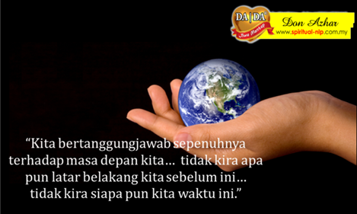

Alhamdulillah saya kini sudah jauh lebih berjaya dari sebelumnya… jauh lebih tenang… dan merasai kelazatan ibadah.

#RuqyahRezeki adalah satu kaedah fantastic. InsyaAllah ianya dapat mempercepatkan dan melancarkan rezeki. Sesudah itu kita akan diberikan terapi-terapi minda bawah sedar yang cukup efektif dalam memperkasakan minda bawah sedar. Minda bawah sedar ibarat stering kereta. Jika ianya salah putar maka kita akan memasuki jalan salah dan tersasar dari destinasi.

#RuqyahRezeki memberi saya tatacara yang betul untuk membina dan melebarkan highway rezeki saya.

#RuqyahRezeki membuat saya benar-benar faham apa yang menyebabkan rezeki sering tersekat-sekat selain dari sampah sarap minda bawah sedar. Biarpun kita merasakan yang kita positif tetapi jika ada beban ghaib ini kita akan terhalang dari mencapai kejayaan biarpun ianya sudah depan mata. Inilah sindrom It’s so near yet so far. Kejayaan dah nampak tapi tak boleh capai.

#RuqyahRezeki macam magik…, cara saya melalui kehidupan saya berubah dengan drastik. Badan rasa ringan. Masalah-masalah kehidupan mula selesai satu persatu. Saya dah mencuba pelbagai cara tetapi yang ini betul-betul di luar jangkaan. Itulah ringkasan cerita saya. Jika anda mempunyai apa juga masalah terutamanya yang melibatkan hal-hal kewangan, saya sarankan agar anda mencuba #RuqyahRezeki.

Cuba fikirkan sejenak…
 | Pertama, apakah yang bakal berlaku jika minda bawah sedar yang cukup hebat ini, bersih dari sampah sarap? Apakah aura anda anda menjadi positif atau super positif? Apa pula berlaku jika aura anda menjadi super positif?
 | Kedua, apakah yang bakal berubah jika palang halangan rezeki anda diangkat?
 | Ketiga, berapa banyakkah rezeki yang bakal masuk jika highway rezeki anda menjadi lebar?
 | Keempat, tanyakan pada diri anda adakah ianya sesuatu yang bagus jika rezeki anda lancar dan pelbagai masalah kehidupan dapat diselesaiukan satu persatu. Apakah yang bakal berubah dalam hidup anda jika rezeki anda menjadi super lancar dan apakah yang bakal anda nikmati jika masalah kehidupan mula selesai...
 | Kelima, apakah yang bakal berubah jika anda dapat hidup dalam keadaan yang sangat tenang dan damai, merasai kelazatan ibadah dan bertambah banyak keyakinan kepada Allah swt? Tenang belum tentu damai… Damai wujud hasil dari ketenangan
 | Keenam, apakah hidup anda akan banyak berubah apabila anda mempunyai idea yang sangat bernas dalam menjana wang dan mempunyai momentum yang padu untuk bergerak melaksanakannya tanpa sedikitpun melupakan Allah swt.

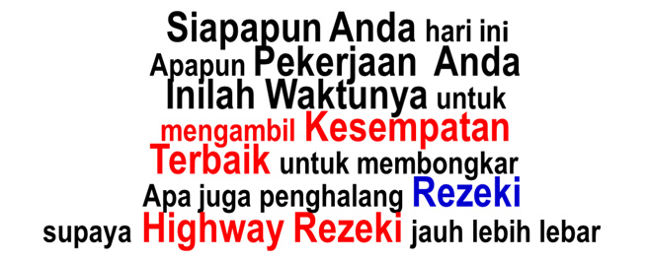

Apa yang anda perlukan sebenarnya ialah
‘blower’ rezeki yang telah diservis.

Yang anda perlukan dengan segera adalah

#RuqyahRezeki
“Revolusi 9 check point ‘blower’ rezeki”

RLebih Kuat Dari Magnet Rezeki… Lebih Cepat Dari PelarisR

Jika anda tanya saya apakah hasil yang boleh anda dapat…
Berdasarkan pengalaman yang saya perolehi dari #RuqyahRezeki jawapan saya cukup mudah.

Jawapan saya pula apabila highway rezeki lebar dari sebelumnya, perjalanan rezeki saya insyaAllah menjadi super lancar, saya hilang pening masalah kewangan dan insyaAllah dapat menyediakan yang terbaik yang selama ini saya impikan untuk keluarga saya. Apabila masalah kehidupan selesai satu persatu, saya akan menikmati kehidupan yang sebenarnya kerana ketenangan adalah sesuatu yang dahulunya hilang kini wujud. Hidup yang tenang dapat menyihatkan tubuh dan membahagiakan saya dan orang sekeliling saya.

Jika jawapan anda sama atau hampir sama dengan saya…
Jika anda pernah merasakan atau mengalami apa yang saya rasa…
Anda tidak perlu memikirkan apa yang salah.
Anda takde salah apa-apa…seminar tak salah… training pun tak salah
cumaaa anda bawa beban ghaib yang perlu dibersihkan segera

Anda amat perlukan #RuqyahRezeki
untuk mengenalpasti serta membuang beban-beban tersebut secara kekal. #RuqyahRezeki adalah kaedah khusus men’servis’ 9 check point blower rezeki anda dan hasil besarnya… hidup anda insyaAllah berubah.
Ianya melangkaui apa yang jangkakan.

Seminar #RuqyahRezeki yang akan anda hadiri bakal memastikan anda tahu 9 check point ‘blower’ rezeki yang tidak anda perolehi di buku-buku.

InsyaAllah anda juga akan mendapat kebahagian hidup yang anda inginkan… kebahagiaan tanpa syarat.

Kebahagiaan yang timbul dari dalam diri tanpa perlu dipicu oleh situasi di luar atau orang lain. Kebahagiaan tanpa syarat hanya akan terhasil apabila
ANDA MEMUTUSKAN UNTUK MENGHAPUSKAN SECARA KEKAL
- Ketakutan
- Kekhuatiran
- Kemarahan
- Kekecewaan
- Kesedihan dan segala emosi negatif

Disinilah peranan hebat #RuqyahRezeki yang membantu anda mengenali serta membongkar secara pasti halangan diri yang wujud di benak minda bawah sedar. Inilah halangan-halangan yang tidak disedari kewujudannya. Halangan-halangan telah ‘terprogram’ dan habuk-habuk yang melekat yang membuatkan rezeki dan kebahagiaan menjauhi anda. Pergilah ke mana sahaja seminar dan training yang anda mahukan namun selagi halangan-halangan ini tidak dihapuskan… anda tetap anda yang lama. Bukan salah seminar atau training… Bukan juga salah usaha anda…

Program #RuqyahRezeki insyaAllah adalah program yang amat-amat tepat untuk anda jika anda benar-benar ingin mengubah keadaan diri dan kehidupan serta kebahagiaan keluarga.

Ayuhh kita urus dunia kita dengan iman. InsyaAlllah dengan usaha yang sedikit, kita mampu pergi jauh dan mencapai matlamat yang diidamkan dalam masa yang singkat. Anda tidak perlukan pelaris… anda tidak perlukan magnet… anda tidak perlukan penunduk… Tetapi anda cukup memerlukan #RuqyahRezeki.

Inilah Kunci rezeki yang anda cari
Yang anda perlukan dengan segera adalah

#RuqyahRezeki
“Revolusi 9 check point ‘blower’ rezeki”
Lebih Kuat dari Magnet Rezeki… Lebih Cepat Dari Pelarisr

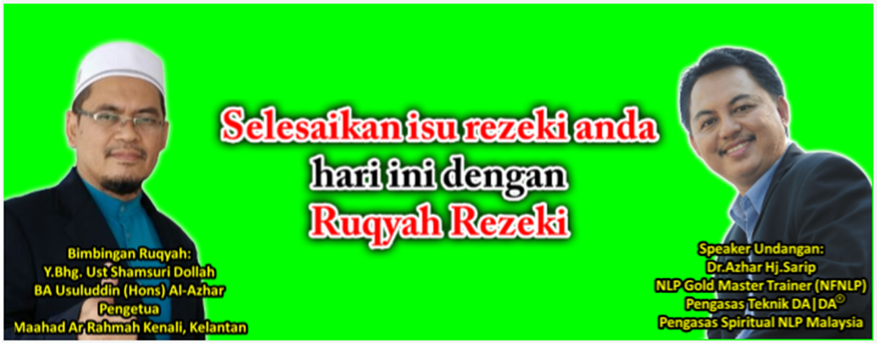

"Dia-lah Yang menjadikan bumi ini mudah bagi kamu. Maka berjalanlah di segala penjurunya & makanlah rezeki-NYA, (yang tidak terbatas jumlahnya)."
~ Q ur'an Al-Mulk: 15 ~
